**LABS ASIGNADOS AZURE - DARÍO**

**Alumno: Darío Panadero Fernández**  
**Preparación para certificación AZ-900**

Lab 10 - Enable High Availability by Using Availability Sets 1

Create an availability set 1

Deploy Azure virtual machines to an availability set 4

Configure an Azure Load Balancer 8

Lab 11 - Enable Azure Virtual Machine Scale Sets for High Availability and Scalability 9

Create an Azure virtual machine scale set for a web server tier 10

REGLA 1 13

REGLA 2 14

Create an Azure virtual machine scale set for an app server tier 15

Verify connectivity to the virtual machine scale set for the web server tier 16

## Lab 10 - Enable High Availability by Using Availability Sets

### Create an availability set

Primero de todo, procedemos a crear un conjunto de disponibilidad.  
Para ello, en el buscador de la página de inicio del portal de Azure introducimos “Conjuntos de disponibilidad”, y seleccionamos “Crear”.

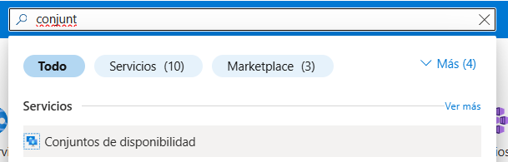

Configuramos los atributos del conjunto de disponibilidad que estamos creando

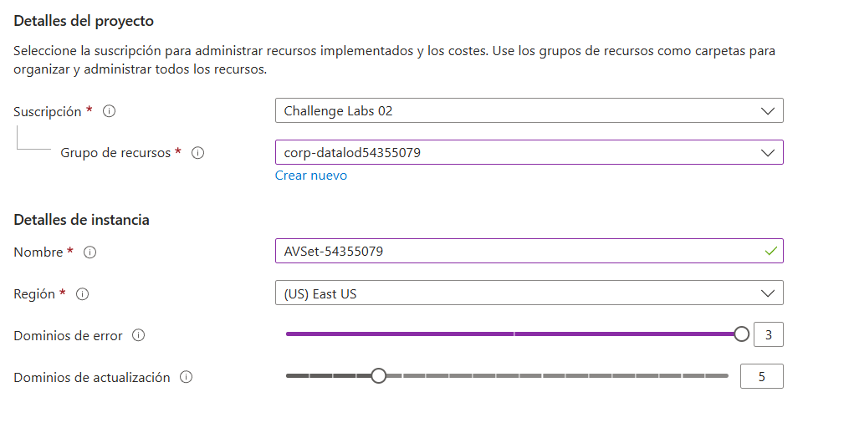

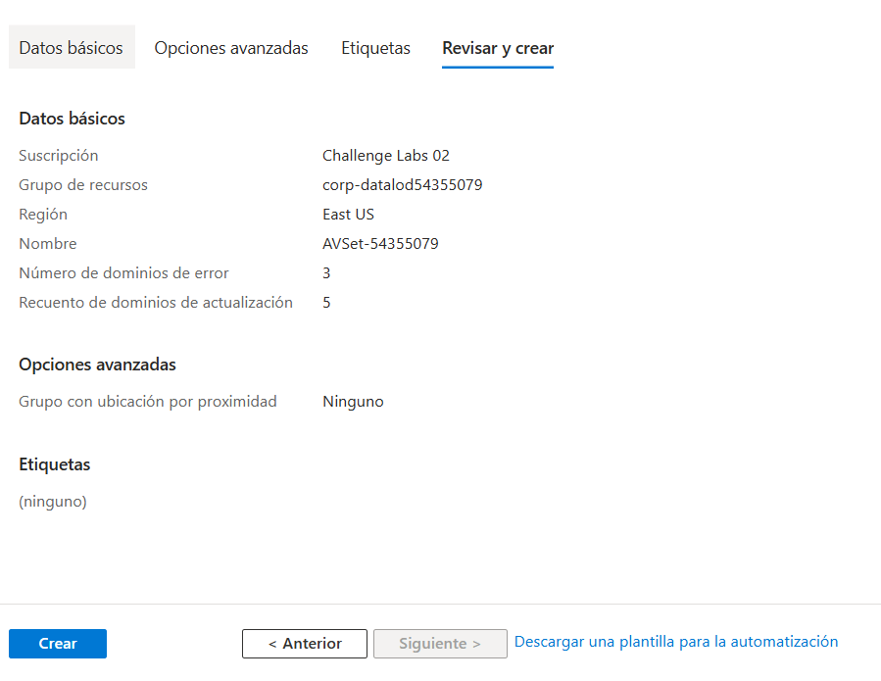

Procedemos a crear una base de red siguiendo un proceso similar

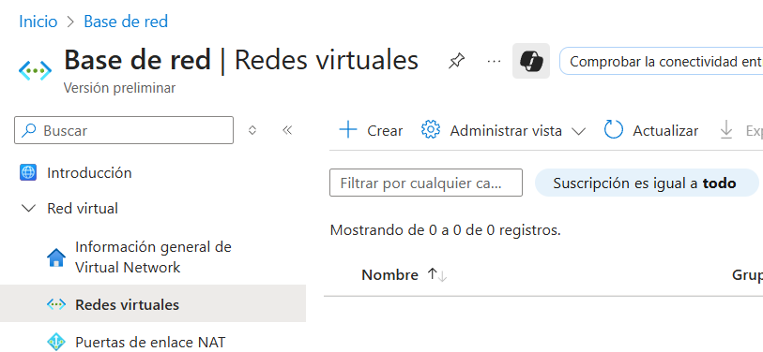

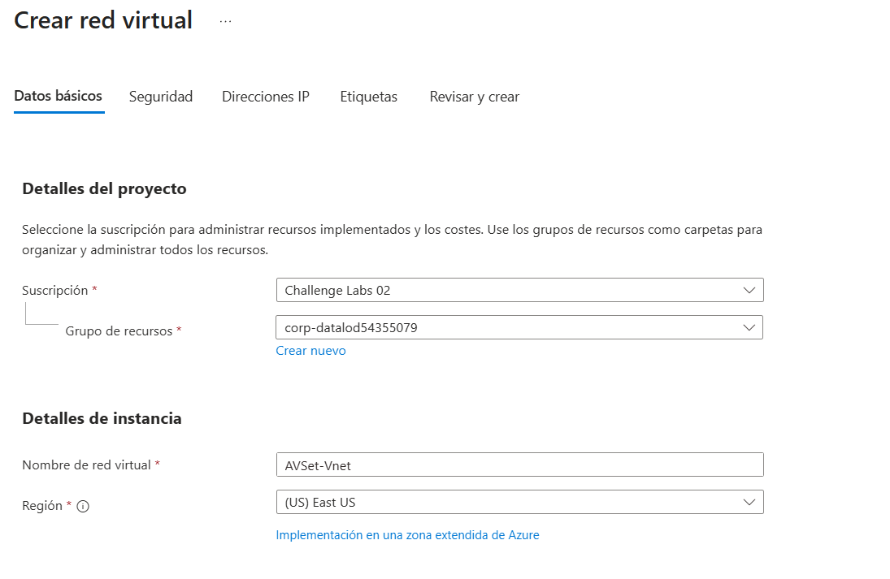

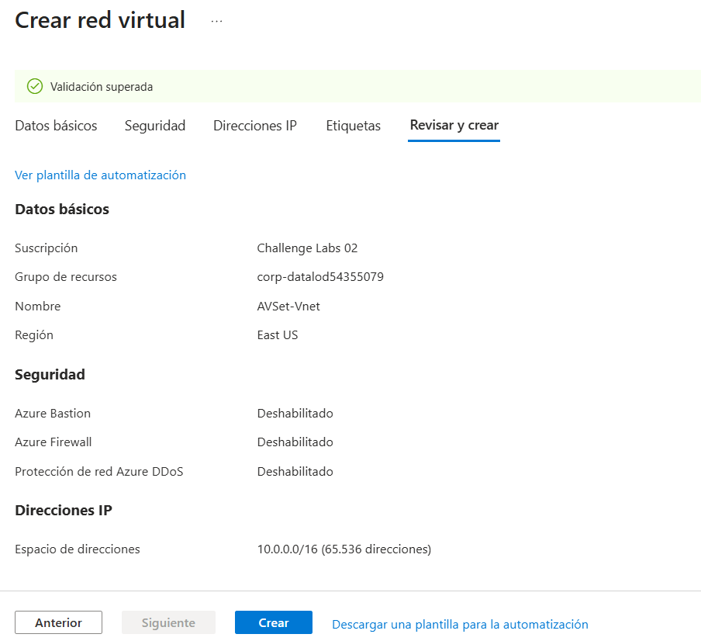

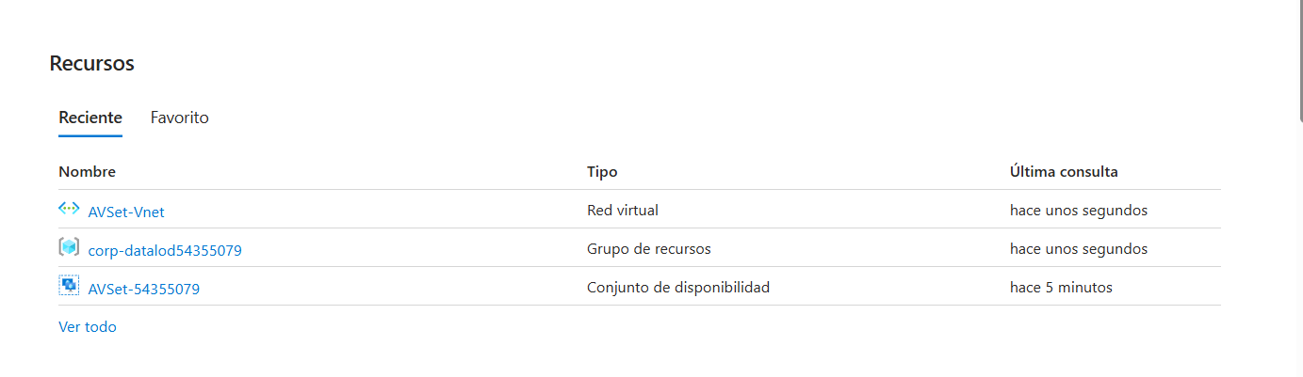

### Deploy Azure virtual machines to an availability set

Ahora vamos a asignar 2 máquinas virtuales creadas por nosotros mismos al conjunto de datos recién creado

**Máquina Virtual 1**

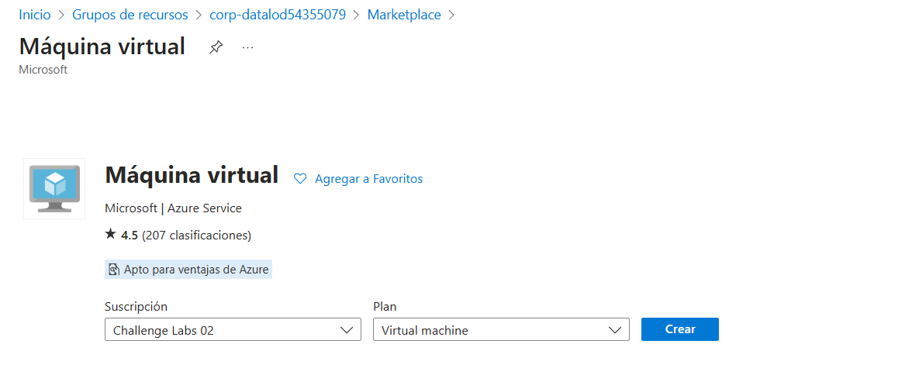

Atributos que configurar:

* Datos básicos

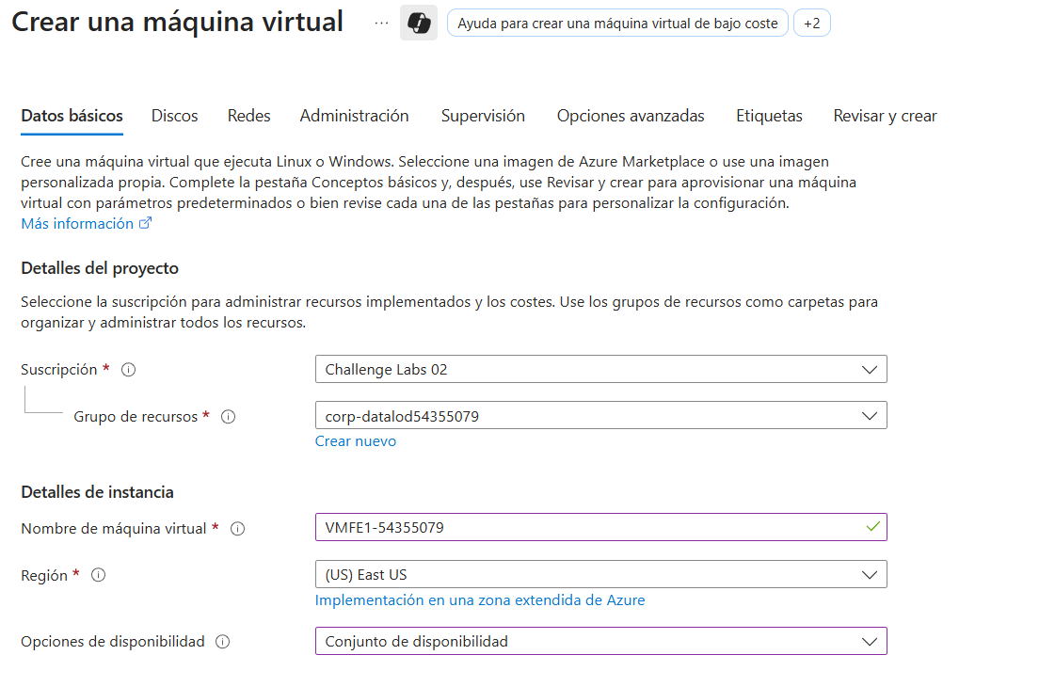

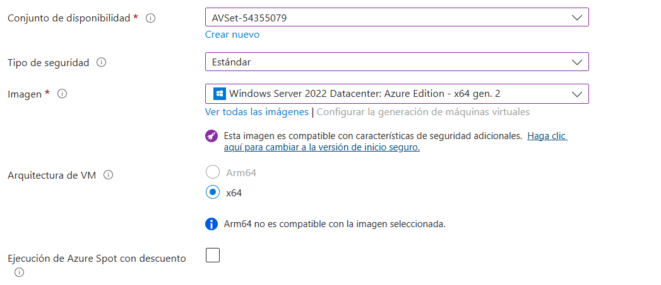

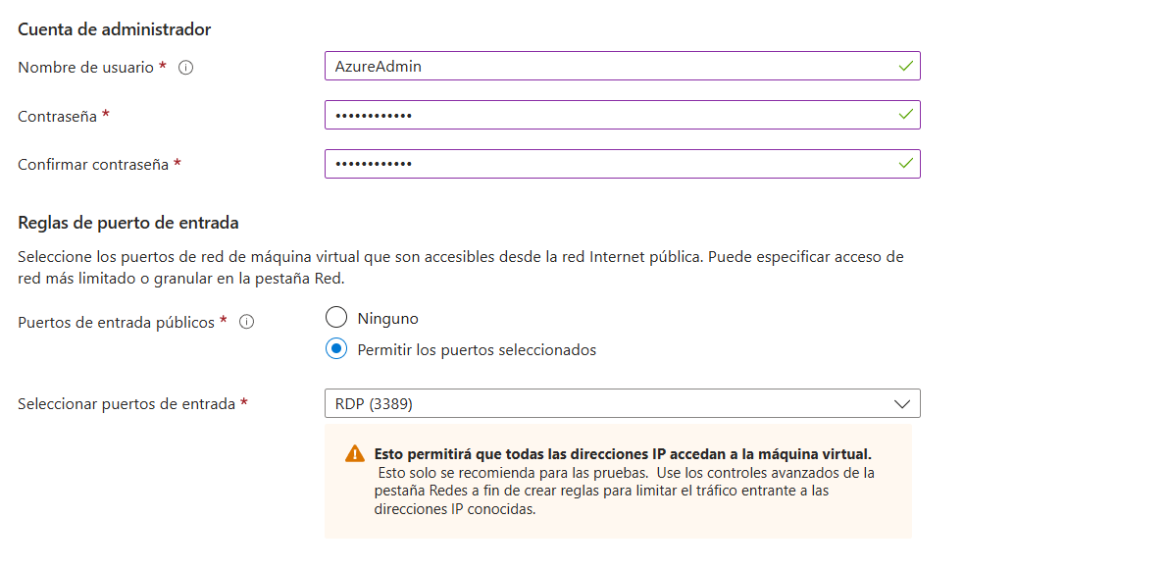

* Discos

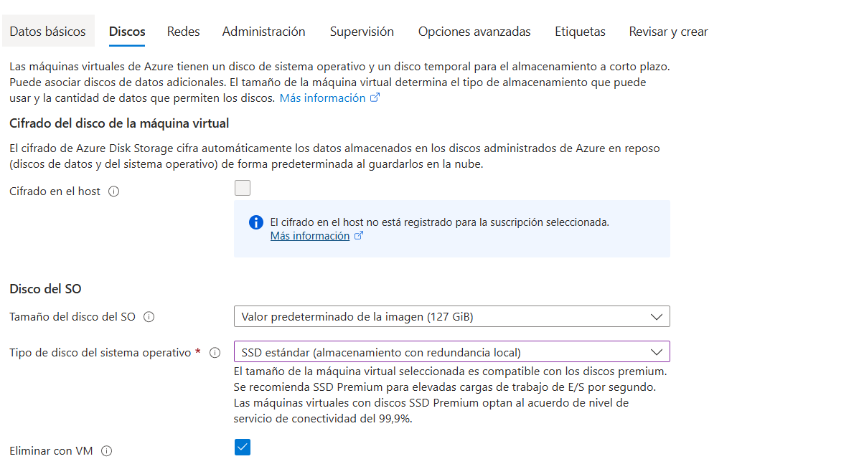

* Redes

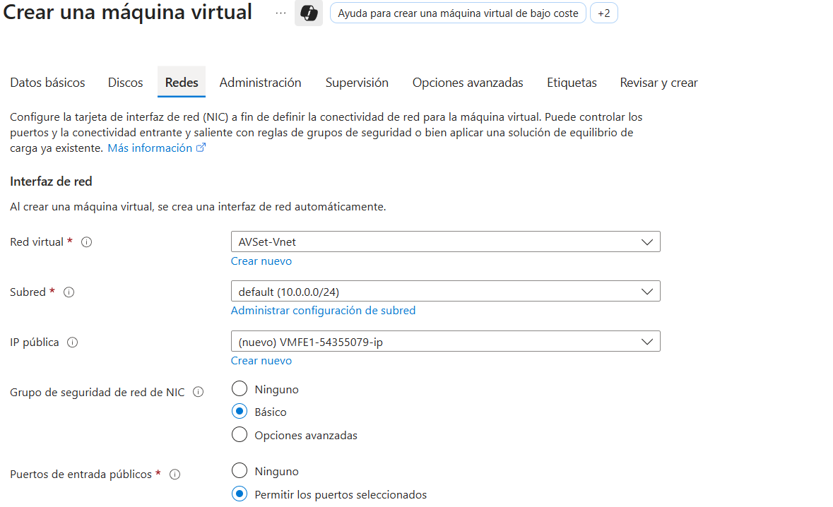

Finalmente, tras haber realizado la configuración pertinente procedemos a crear la MV

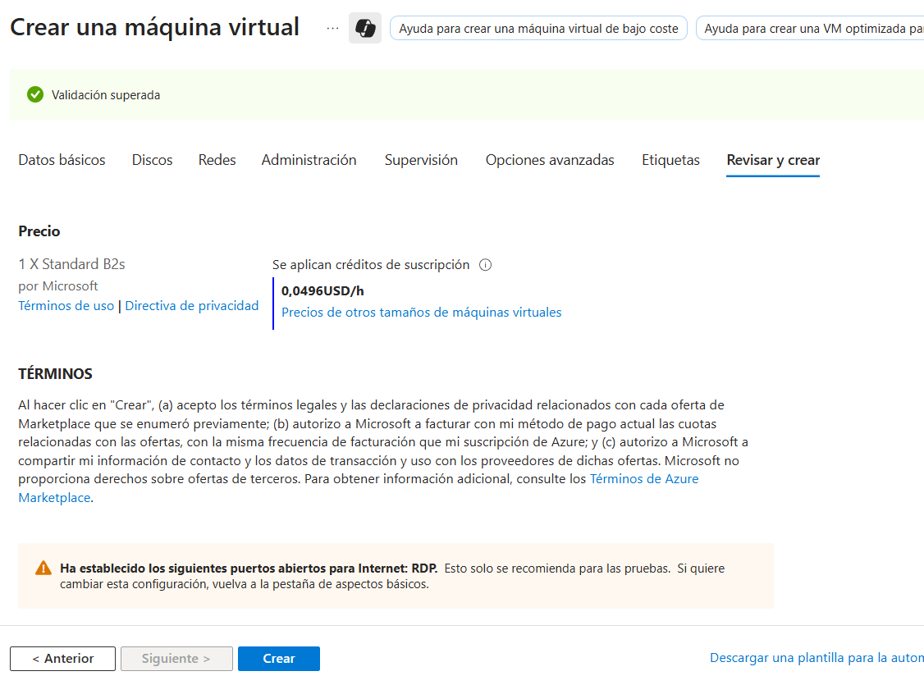

**Máquina Virtual 2**

Se crea una maquina exactamente igual a la 1ª. La única diferencia es el nombre que se le atribuye.  
Ambas tienen exactamente las mismas propiedades, usan la misma red virtual y pertenecen al mismo resource group (además, también están en el mismo conjunto de disponibilidad)

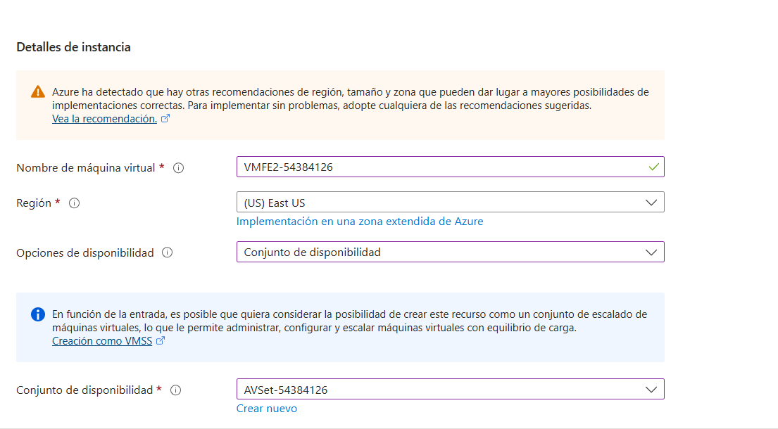

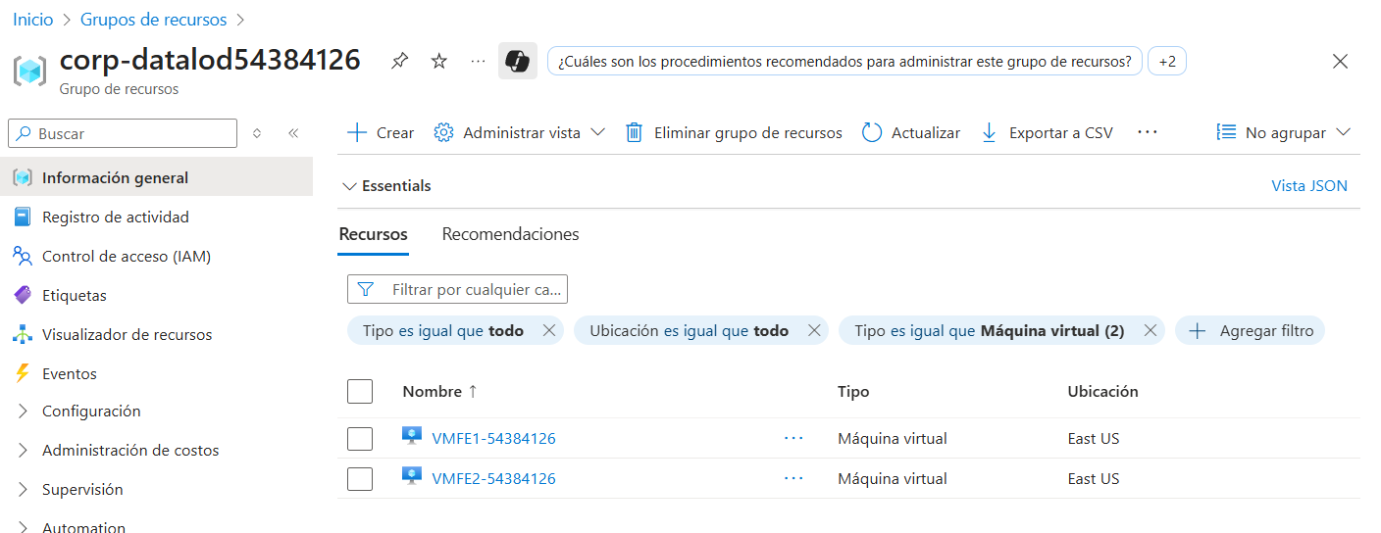

### Configure an Azure Load Balancer

Posteriormente creamos y configuramos un equilibrador de carga con los siguientes valores.  
El objetivo de este recurso es distribuir eficazmente el tráfico entrante entre las MV.

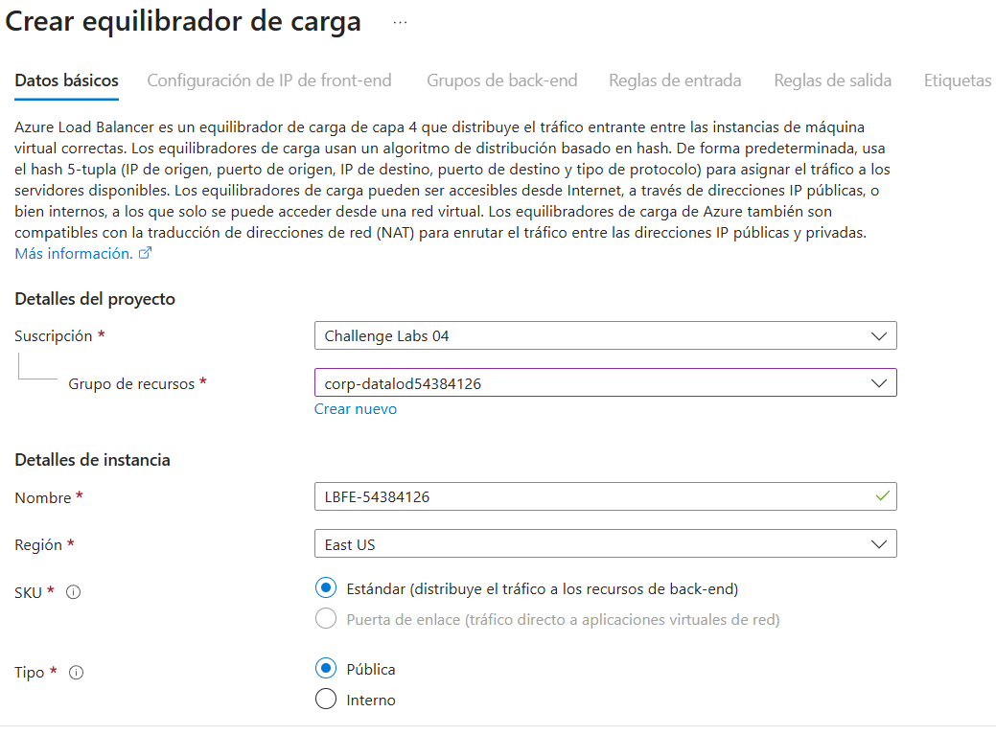

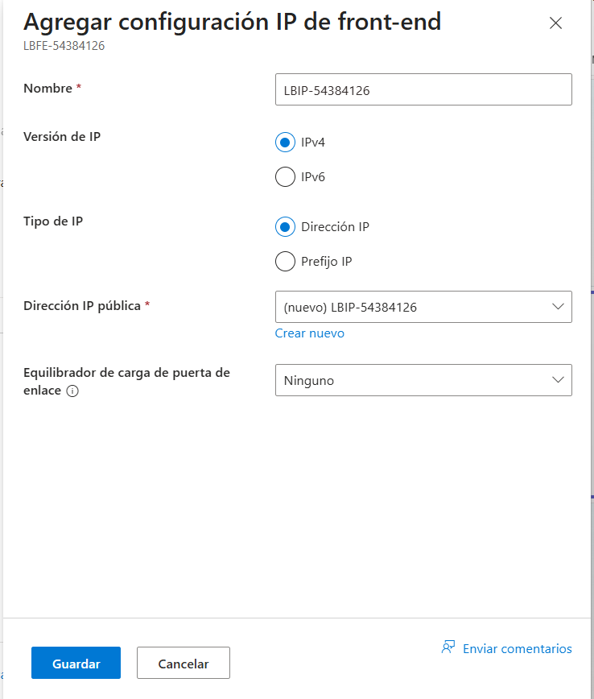

Como paso final, añadimos un **grupo de backend** al Load Balancer que hemos creado

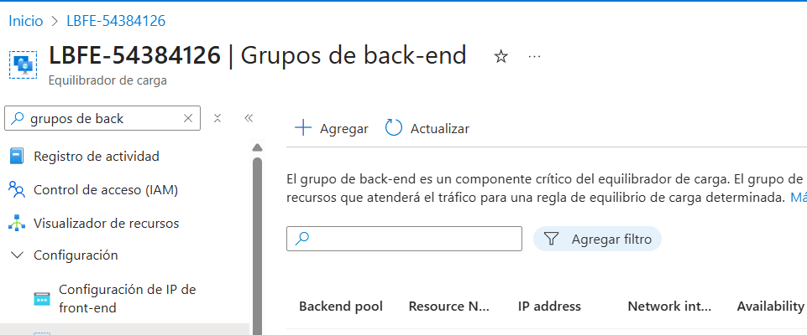

El grupo de backend también debe incluir la configuración de IP que se asociará a las 2 MV creadas. Para ello en el apartado correspondiente clicamos en ***Agregar***

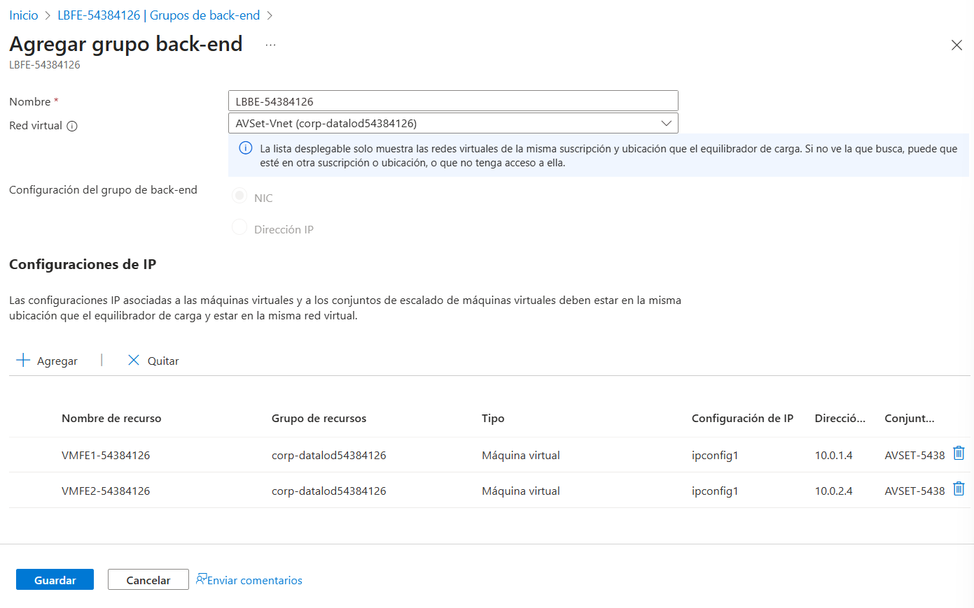

## Lab 11 - Enable Azure Virtual Machine Scale Sets for High Availability and Scalability

### Create an Azure virtual machine scale set for a web server tier

Primero de todo, vamos a crear un conjunto de escalado de máquinas virtuales (VMSS) con las siguientes propiedades:

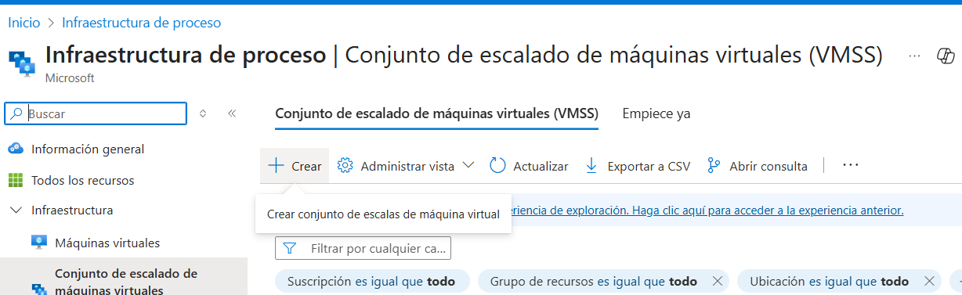

* Datos básicos

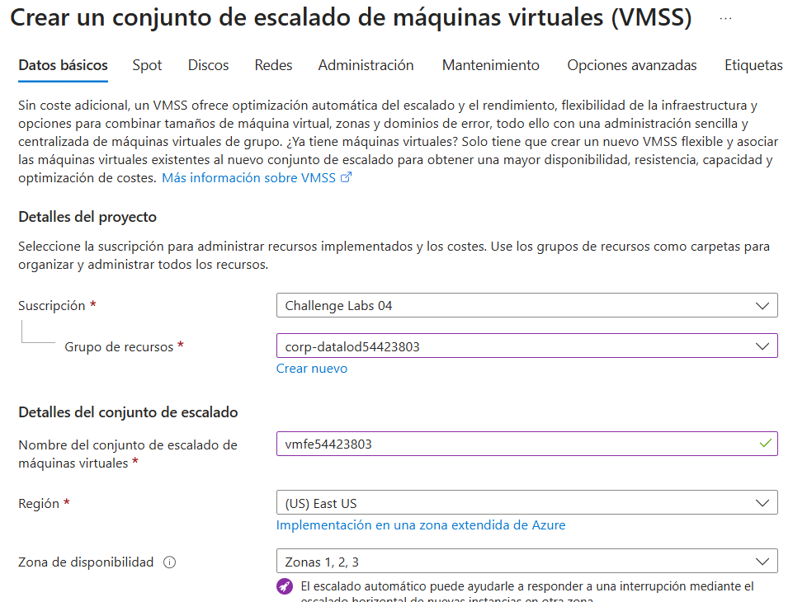

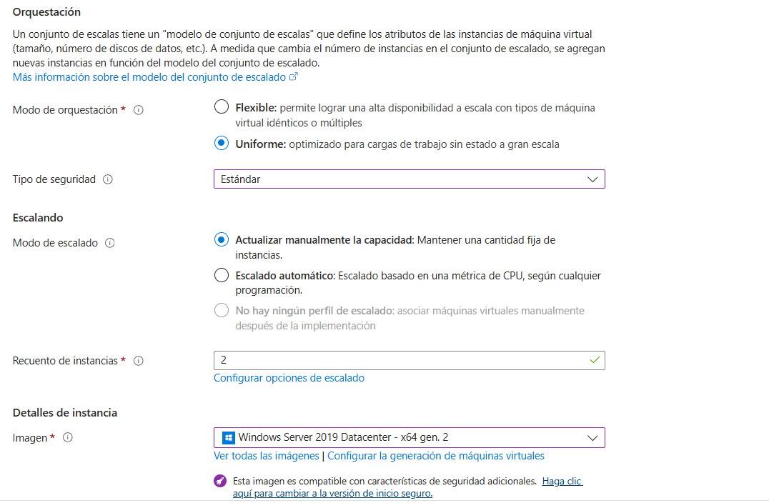

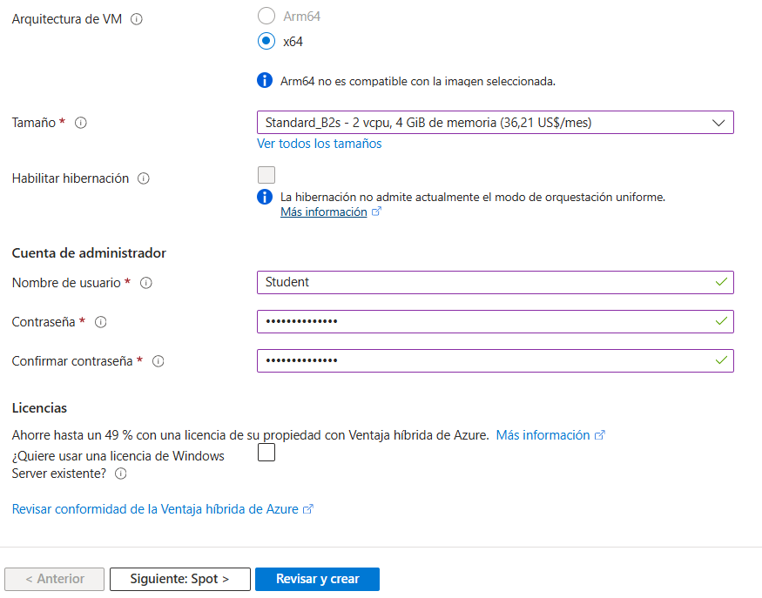

* Discos

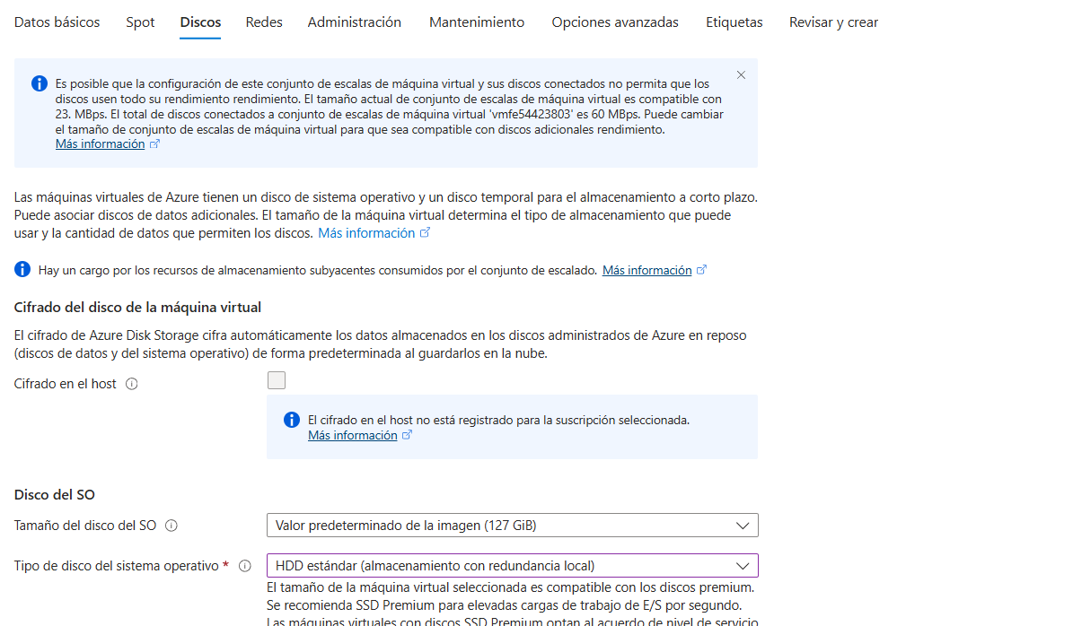

* Redes

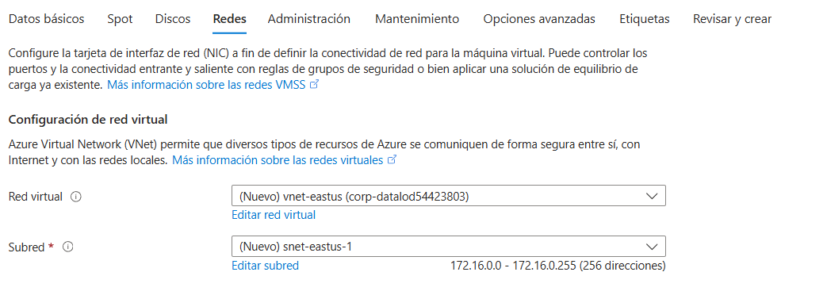

Una vez completado el apartado de Redes, se selecciona ‘Revisar y crear’

(Faltaría la captura de pantalla)

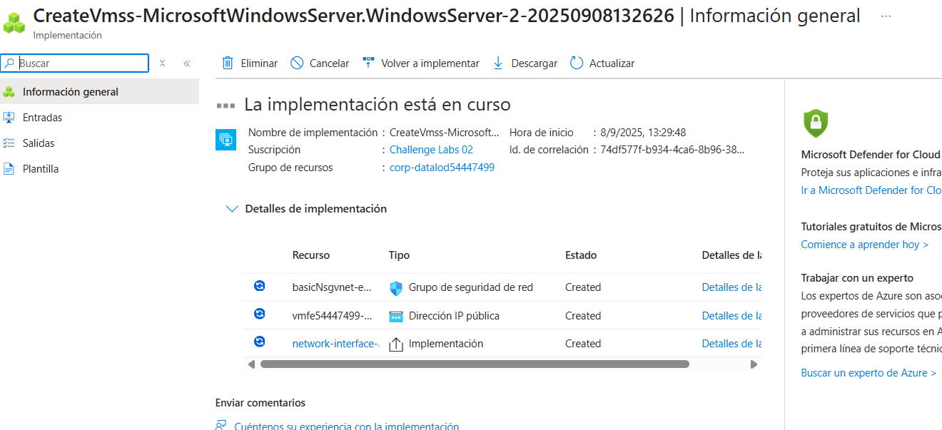

Una vez se haya terminado de crear el conjunto de escalado, nos situamos en el panel lateral correspondiente al mismo y seleccionamos **Disponibilidad y escala** -> **Escalando** para editar su configuración

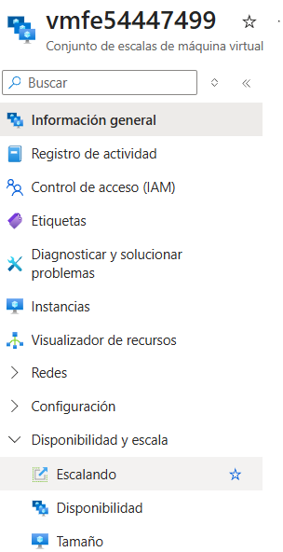

Seleccionamos ‘**Escalabilidad automática personalizada**’

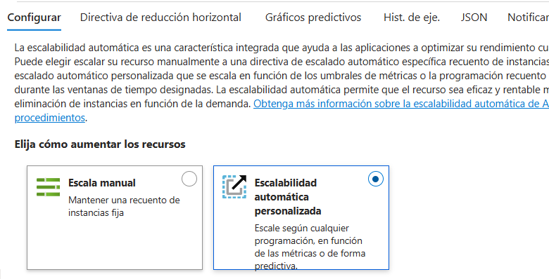

Vamos bajando hasta el apartado de **Reglas**, y clicamos en ‘**Agregar una regla**’

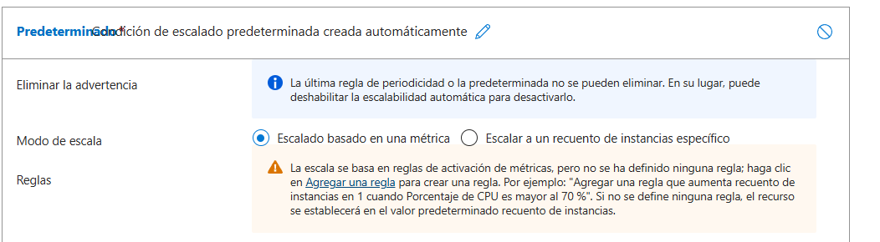

#### REGLA 1

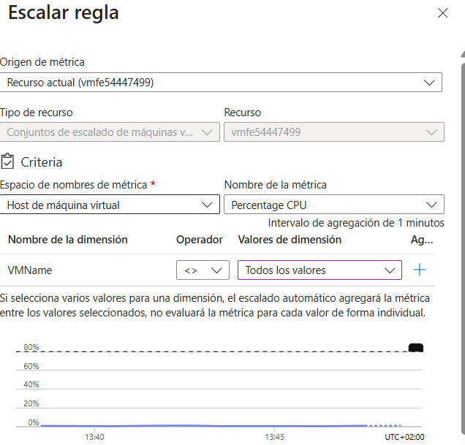

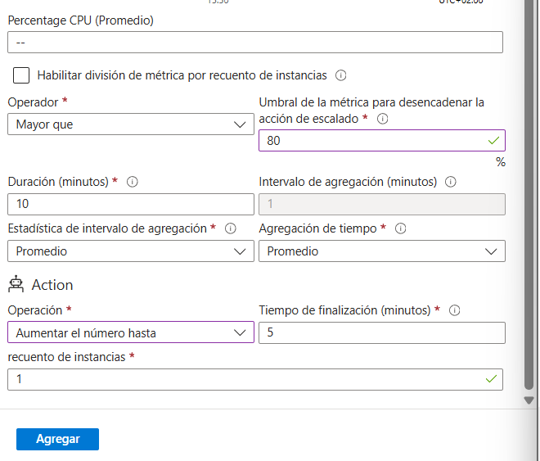

#### REGLA 2

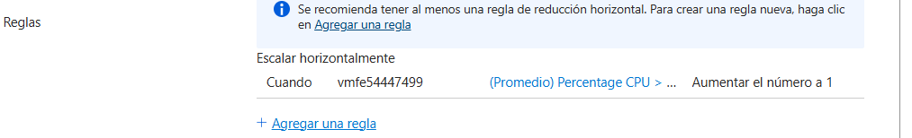

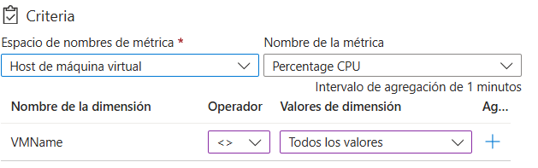

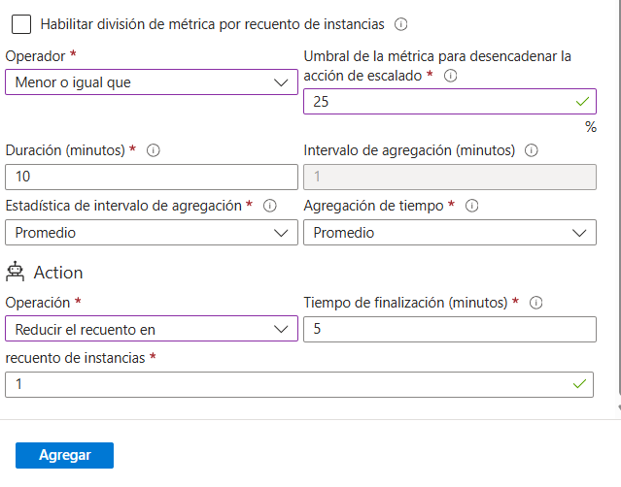



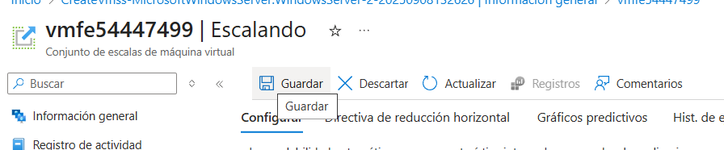

### Create an Azure virtual machine scale set for an app server tier

Como apartado final crearemos un conjunto de escalado para MVs Linux bajo un balanceador de carga.

En este caso, se realizará mediante una implementación personalizada basada en el proyecto disponible en el siguiente enlace de GitHub

<https://github.com/LODSContent/ChallengeLabs_ArmResources/tree/master/ARMTemplates/201-vmss-internal-loadbalancer>

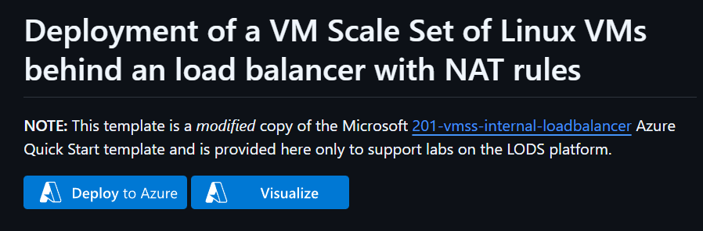

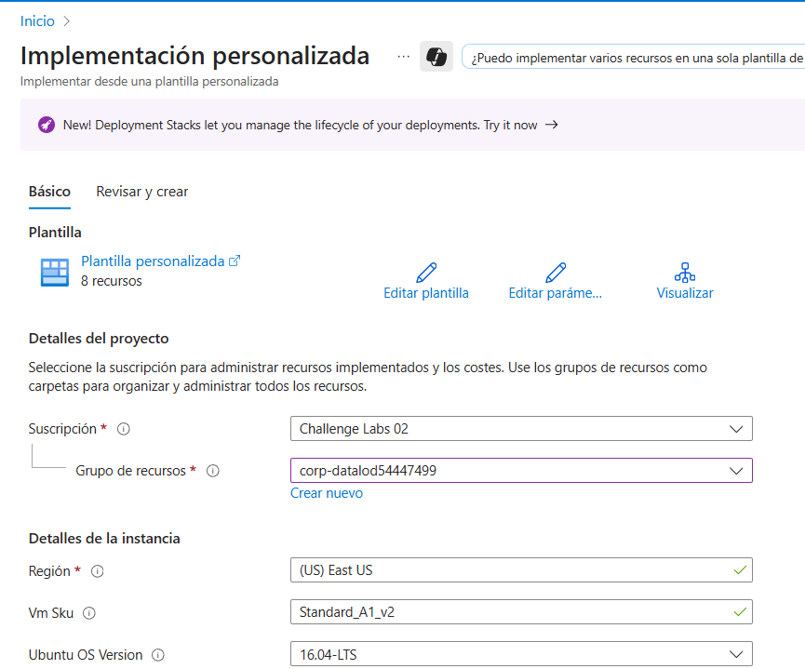

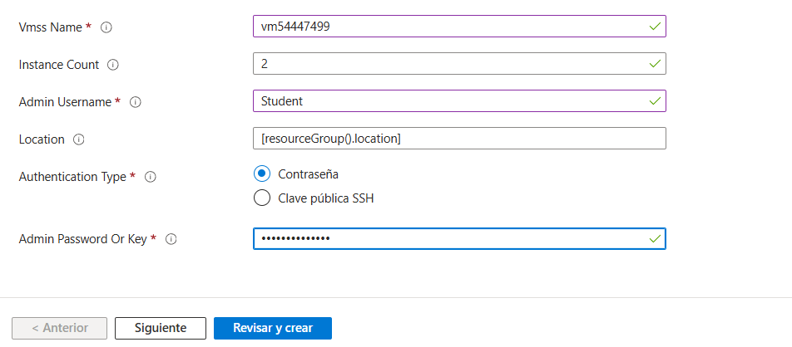

### Verify connectivity to the virtual machine scale set for the web server tier

Primero de todo, buscamos el recurso vmfe54485417-lb-publicip y copiamos la dirección IP del conjunto de escalado de MVs

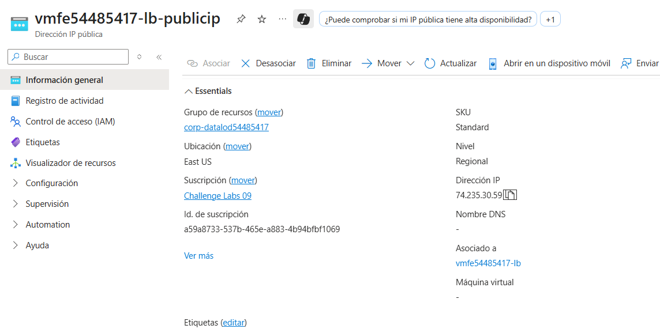

Esta dirección IP la pegamos en el siguiente cuadro de la guía del laboratorio

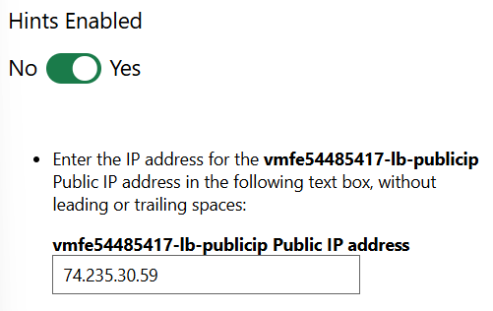

Una vez realizado lo anterior, nos situamos en el panel lateral del conjunto de escalado y seleccionamos **Redes** -> **Configuración de red**

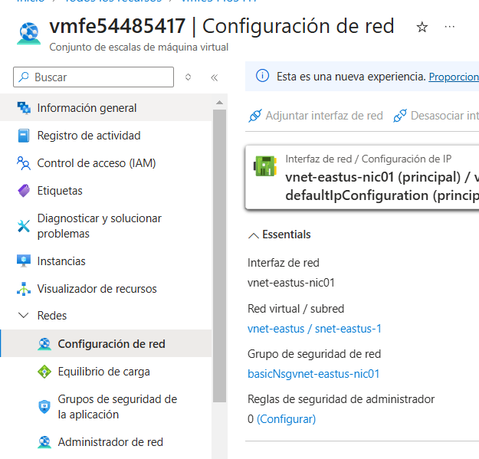

Dentro de la configuración de red bajamos al apartado de **Reglas,** donde clicaremos en el boton azul de **Crear ACL** y creamos una regla de puerto de **entrada**

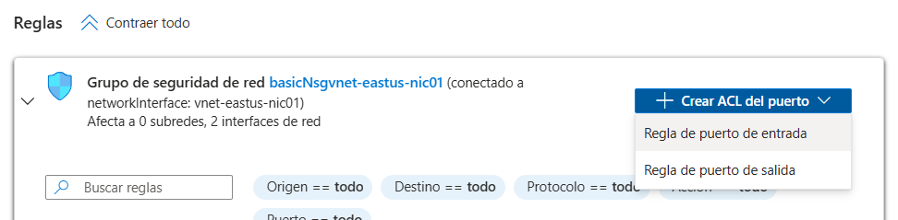

La regla de seguridad de entrada tendrá la siguiente configuración

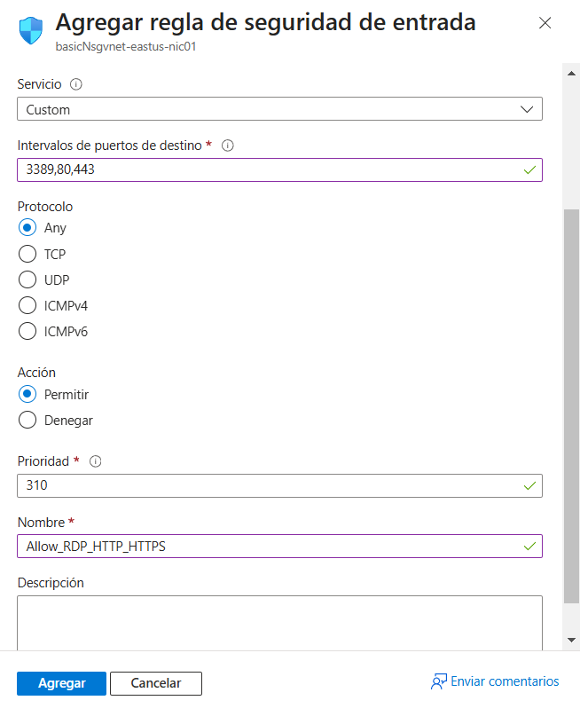

Finalmente, observamos que la regla se haya creado correctamente

